УТВЕРЖДАЮ  Директор  Гаврилов-Ямской ДЮСШ  __________ Козлов И.В.  «___»________2017г. |  |  | УТВЕРЖДАЮ  Начальник ОГИБДД Гаврилов-Ямского ОМВД России майор полиции  _____________ Штанов С.В.  «____»___________2017 г.

ПАСПОРТ
дорожной безопасности
муниципального учреждения дополнительного образования
«Гаврилов-Ямская детско-юношеская спортивная школа»

2017 год
ОБЩИЕ СВЕДЕНИЯ

Наименование учреждениямуниципальное учреждение дополнительного образования «Гаврилов-Ямская детско-юношеская спортивная школа»

Тип ОУучреждение дополнительного образования
Юридический адрес ОУ: 152240 Ярославская область г. Гаврилов-Ям, улица Менжинского, дом 7
Фактический адрес ОУ: 152241 Ярославская область г. Гаврилов-Ям, улица Менжинского, дом 7

Руководитель ОУ:
Директор-Козлов Игорь Викентьевич,8(48534)2-07-47

Ответственные сотрудники муниципального органа управления образованием –

заместитель начальника УО–Узикова Елена Владимиорвна8(48534) 2-41-78
ведущий специалист УО – Хайданова Ольга Николаевна8(48534) 2-42-72
ведущий специалист УО–ХлестковаЕлена Владимировна8(48534) 2-42-51

Ответственные от ОГИБДД Гаврилов-ЯмскогоМР

инспектор по пропаганде БДД–Устимова Ирина Андреевна8(48534)2-31-11
старший лейтенант полиции, инспектор ДПС ОГИБДД – Кадкин Сергей Александрович, 8(48534)2-31-11

Ответственные педагоги за мероприятия по профилактикедетского травматизма

Старший инструктор-методист – Исаева Татьяна Николаевна, 8(48534)2-46-84
Инструктор-методист – Жбанова Ирина Юрьевна, 8(48534)2-46-84
Инструктор-методист – Новикова Елена Николаевна, 8(48534)2-46-84

Количество обучающихся: 1668
Наличие уголка по БДД:да

Наличие класса по БДД: нет

Наличие площадки по БДД: нет

Наличие автобуса в ДЮСШ: да (FordTransit)

Владелец автобуса: находится в оперативном управлении ДЮСШ

Время занятий в образовательном учреждении:с 08:00 до 21.00

Телефоны оперативных служб:
Полиция – 8(48534) 2-02-02
ОГИБДД –8(48534)2-36-02; 8(48534) 2-31-11
МЧС - 112
Единая диспетчерская служба – 8(48534) 2-04-51
Пожарная часть № 29 – 8(48534) 2-05-01
Скорая помощь – 8(48534) 2-03-03

СОДЕРЖАНИЕ

- План-схемы муниципального учреждения дополнительного образования «Гаврилов-Ямская детско-юношеская спортивная школа»:
- район расположения Гаврилов-Ямской ДЮСШ, пути движения транспортных средств и обучающихся;организация дорожного движения в непосредственной близости от ОУ с размещением соответствующих технических средств, маршруты движения обучающихся и расположение парковочных мест;
- пути движения транспортных средств к местам разгрузки/погрузки и рекомендуемых безопасных путей передвижения обучающихся по территории Гаврилов-Ямской ДЮСШ.
II. План профилактики мероприятий по предупреждению детского дорожно-транспортного травматизма.

I. План-схема
района расположения Гаврилов-Ямской ДЮСШ, пути движения транспортных средств и обучающихся; организация дорожного движения в непосредственной близости от ОУ с размещением соответствующих технических средств, маршруты движения обучающихся и расположение парковочных мест

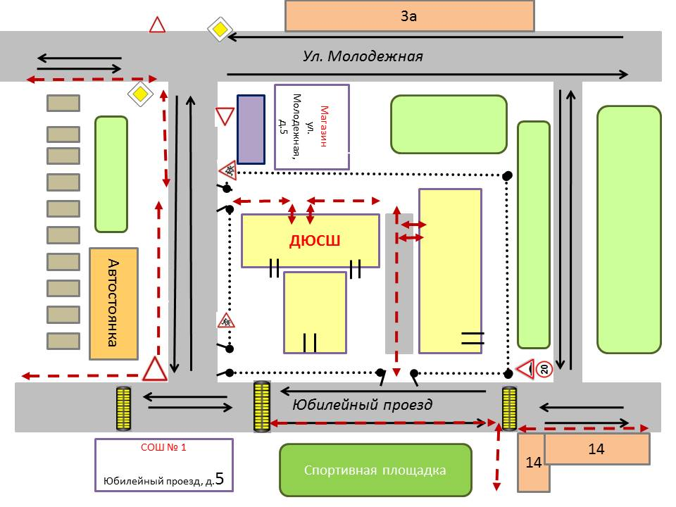

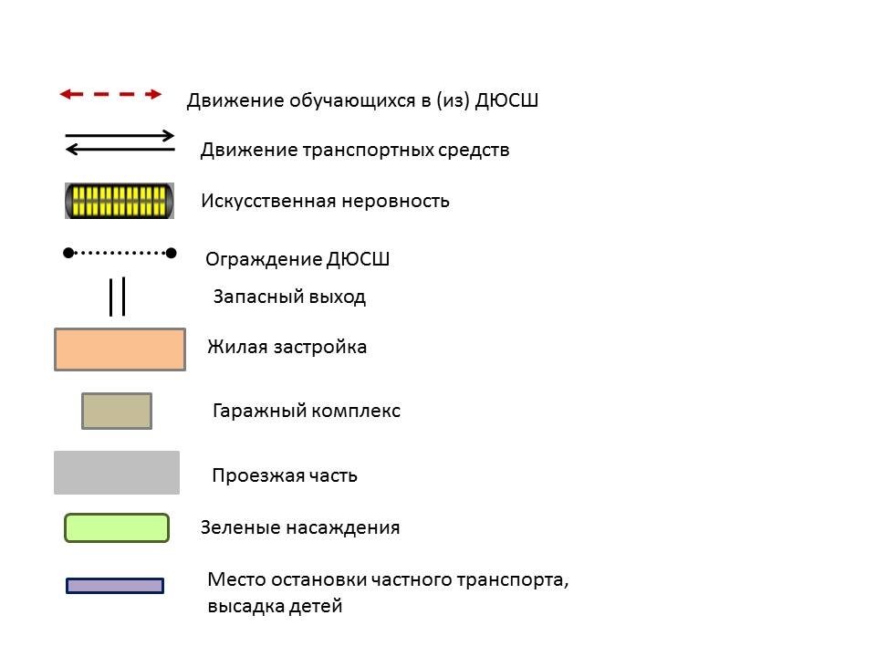
Условные обозначения:

План-схема
пути движения транспортных средств к местам разгрузки/погрузки и рекомендуемых безопасных путей передвижения обучающихся
по территории Гаврилов-Ямской ДЮСШ

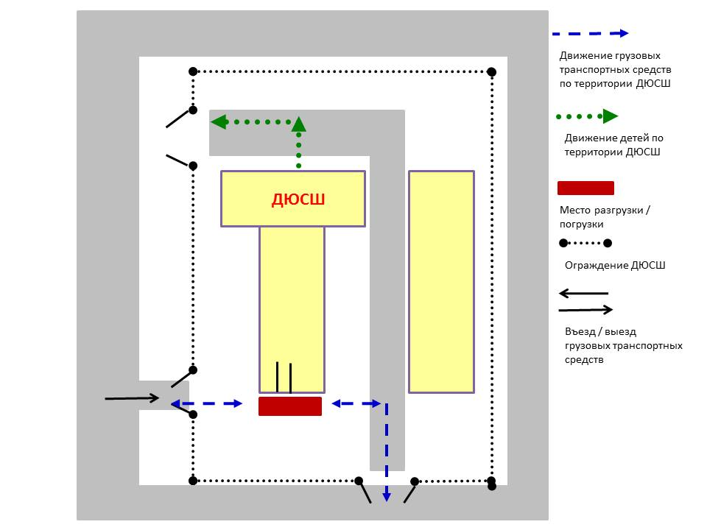
II. План
профилактики мероприятий по предупреждению детского дорожно-транспортного травматизма

№  п/п | Мероприятия | Сроки | Ответственные
1 | Инструктаж с тренерами-преподавателями по выполнению инструкции по обеспечению безопасности при передвижении обучающихся на учебно-тренировочные занятия и обратно | Сентябрь | Заместитель директора по УВР
2 | Проведение инструктажей с учащимися и тренерами - преподавателями перед каждым выездом на соревнования в другие города и области с последующей записью в специальном журнале | В течение года | Заместитель директора по УВР,  Ответственный по ОТ и ТБ
3 | Информирование ОГИБДД о выезде учащихся за пределы Гаврилов-Ямского муниципального района | В течение года | Заместитель директора по АХР
4 | Стенд для родителей по правилам дорожного движения, беседы с родителями | Сентябрь-Октябрь | Инструктор-методист  Тренеры-преподаватели
5 | Тематические воспитательные беседы в группах по профилактике по правилам дорожного движения | В течение года | Тренеры-преподаватели
6 | Анкетирование родителей по обучению детей ПДД и профилактике дорожно-транспортного травматизма | Октябрь - ноябрь | Педагог-психолог
7 | Участие в проведении Единого дня профилактики детского дорожно-транспортного травматизма в Гаврилов-ЯмскойДЮСШ | По плану | Инструткоры-методисты
8 | Принимать активное участие в городских мероприятиях по предупреждению детского дорожно-транспортного травматизма | Июнь, июль | Тренеры-преподаватели / воспитатели на лагере
9 | Анализ состояния работы по организации обучения обучающихся ПДД | Май | Инструкторы-методисты

